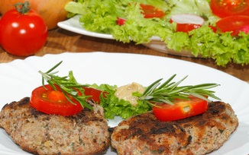
Hör – Sprachzentrum

Speiseplan vom 27.04.26 bis 01.05.26

 | Montag | Dienstag | Mittwoch | Donnerstag | Freitag
Mittag-essen | Rindergulasch  mit Paprikasauce^{1,a,a1}  Spiralnudeln^{a,a1,c}  Salate^{1,4,j,g} | Hähnchenkeule gegrillt ^{g}  Bratensauce^{a,a1,a3,f,i}  Dampfkartoffeln  Lauchgemüse Salate^{1,4,j,g} | Kichererbsencurry ^{j}  Basmatireis  Salat Bio  Essig-Öl-Dressing^{1,j}  Gemüsesticks | Backcamembert^{a,a1,g}  Gemüsesticks  Weckenª | Schönen 1. Mai  
Vege-tarisch | Spiralnudeln^{a,a1,c}  Mischpilzragout  ^{3,a,a1,g,l}  Salate^{1,4,j,g} | Grillkäse^{g}  Dampfkartoffeln  Lauchgemüse Salate^{1,4,j,g}
Dessert | Rote Grütze  Vanillesauce^{g} | Obst | Grießpudding^{a,a1,g} | Obst
Unsere Mahlzeiten und Getränke enthalten teilweise Zusatzstoffe sowie Allergene Stoffe und deren Spuren (siehe separates Info-Blatt zu Allergenen) Unsere Blattsalate sind Bio aus der Rotach-Gärtnerei DE-ÖKO-006
= 

